附件2：
并于2018年3月31日前,将本表以及本人"身份证复印件"和"运动员等级证复印件"以EMS邮政快递方式一并邮寄到我校教务处，请在信封上注明“单招材料”。
邮寄地址：山西省太原市小店区坞城路92号，收件人：山西大学教务处招生办，邮编：030006，电话：0351-7010288。
报考信息确认表
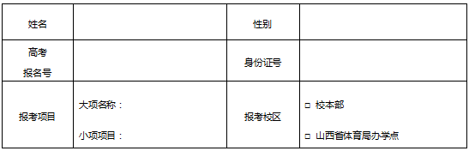备注：
1、“报考项目”如无小项，则只填写大项名称；如有小项，则“大项”、“小项”均需填写。2、“报考校区”只能选择一个校区，不能不选也不能两个都选。
考生签字：
日 期： 年 月 日

